Ана (гаилә) капиталын алмаштырырга кирәкми.

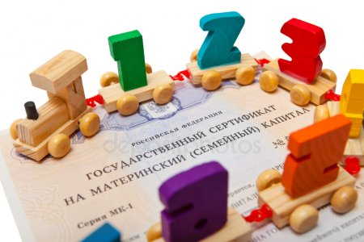
2020 елдан ана капиталының суммасы арту сәбәпле элеккеге сумма күрсәтелгән сертификатларны яңасына алыштырырга кирәкми. Бу хакта Россия Пенсия фондының Татарстан Бүлекчәсе хәбәр итә.
Исегезгә төшерәбез, 2020 елда ана капиталының суммасы түбәндәгечә тәшкил итә:
-2020 елда туган беренче балага -466617 сум;
-2007 елдан 2019 елга кадәр (2019 елны да кертеп) туган икенче балага – 466617 сум;
-2020 елдан башлап туган икенче балага 616617 сум.
* яисә моңа кадәр ана капиталын алуга хокукы булмаган гаиләләрдә 2020 елда һәм аннан соң туган өченче яки аннан соңгы балаларга.
“Шунысын кабат искәртеп узам, ана (гаилә) сертификатын алуга бернинди чикләүләр юк! Киресенчә, 15 апрельдән башлап Пенсия фонды сертификатларны гариза алмыйчан рәсмиләштерә башлый. Бу исә Пенсия фонды идарәсенең клиентлар белән эшләү хезмәтенә мөрәҗәгать итү таләп ителмәячәк, моның өчен ЕСИА да раслаучы исәп язуы булу җитә”,- диде Пенсия фондының Татарстан Бүлекчәсе Идарәчесе Эдурд Вафин.
Исегезгә төшерәбез! Ана капиталының күләмен яисә аның күпме калганлыгын өегездән чыкмыйча гына ПФР сайтындагы шәхси кабинет яисә дәүләт хезмәтләре порталы аша тикшереп карарга мөмкин

